PluginOK(牛插)中间件安全解决方案
- 概述
众所周知，IE浏览器的ActiveX控件及Chrome浏览器的NPAPI插件作为浏览器的扩展插件技术为丰富网页功能做出了巨大贡献，但它们一直因为安全和稳定性原因备受非议，即使程序采用了数字签名也无法完全解除用户的担忧。同时这些扩展插件可能是在浏览器进程中运行的，而不同开发商发行的扩展插件质量参差不齐可能导致浏览器运行缓慢、甚至直接崩溃。导致浏览器开发商索性在2015年直接取消了对NPAPI插件的支持，从而导致商业领域原来大量采用了ActiveX控件和NPAPI插件的B/S信息化系统在新版浏览器中再也无法兼容运行。针对这个迫切的需求，成都佐罗软件有限公司依靠长期的技术积累和持续不断的艰苦攻关，成功研发出PluginOK(牛插)中间件来作为替代ActiveX和NPAPI的技术解决方案，对操作系统及各公司浏览器兼容性好，而且为了中间件及之上运行的小程序安全和稳定，也设计实现了一整套自主可控的安全解决方案。
PluginOK(牛插)中间件承诺本身无任何木马或病毒特征等代码，无任何非授权的网络请求，发布的程序可以自行在线提交到各杀毒软件公司进行验证，也可以在线提交到 http://virscan.org/ 验证。

- 解决方案
PluginOK(牛插)中间件的安全解决方案主要体现在以下几个方面：
1、程序发布时的文件数字签名及签名验证机制(借鉴ActiveX及NPAPI的机制)；
2、额外引入小程序调用方的用户授权机制，针对每个调用方分配一个唯一的用户ID，同时针对每个小程序的连接会话生成一个安全校验的Token，PluginOK及小程序开发商都可以对Token中内容进行校验，校验通过才提供服务；
3、中间件主服务的重启、卸载及小程序的安装、升级请求中有安全校验的Token，由打包工具自动生成，只有合法用户才可以使用；
4、一旦发现某个小程序功能危害电脑安全或功能描述不符而被用户投诉，PluginOK中间件将通过升级对此小程序进行封杀；
5、一旦小程序开发商发现自己的小程序被非授权使用，可联系我们协助屏蔽其非授权使用。

以下为中间件服务重启或卸载请求生成的校验Token，24小时内有效。
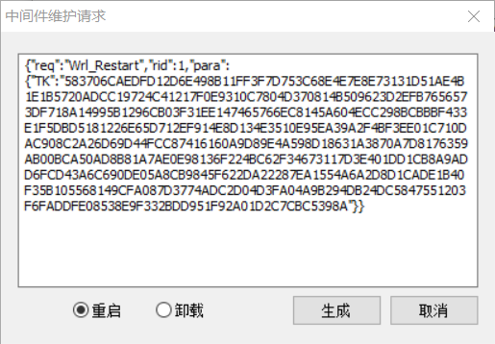
- 开发接口
安全校验主要体现在两个接口上，连接请求小程序服务和小程序卸载。
1、请求小程序服务
请求小程序服务的协议举例：
ws://wrl.zorrosoft.com:80?flag=1&lang=CHS&pid=C38672FA-B5C8-4D9D-89B5-2D71F0760661&sid=321&&cid=zorrosoft&tk=
其中tk是加密后进行安全加载的传递参数，加密前的内容为JSON范例数据包：{"CID":" zorrosoft ","SID":"321","ValidTime":1601917153}，必须包含本次连接的会话sid参数和请求的用户cid(zorrosoft是举例，小程序调用方向PluginOK开发商申请的唯一ID)，小程序开发商可以添加更多字段信息到JSON数据包中，PluginOK会把还原后的数据包同时传给小程序模块进行校验。ValidTime为UNIX时间戳，从1970年1月1号零点零分零秒开始。
TK加密方式为RSA公钥加密，加密公钥由小程序开发商提供，小程序开发商和授权用户需要严格保护公钥的安全，尽量避免外泄。

2、小程序卸载
小程序卸载的协议举例：
{"req":"Plugin_Remove","rid":1,"para":{"PID":"A22E18F1-95F8-4FDB-99D2-188E5FB12B23","Type":1,"TK":""}}
其中PID 为小程序唯一ID，Type为小程序类型，TK为加密后进行安全卸载的传递参数，生成规则和请求连接小程序服务类型，只是加密前的内容差异，JSON数据包内容如下：
{"PID":" A22E18F1-95F8-4FDB-99D2-188E5FB12B23",\"ValidTime\":1601917153} ValidTime为UNIX时间戳的有效期，从1970年1月1号零点零分零秒开始
注意：以上安全校验机制在线上体验的开发版中不是强制验证的，为了确保安全和避免未经授权的小程序调用，正式发布时请联系我们以便获得正式授权。

